Муниципальное бюджетное дошкольное образовательное учреждение
«Детский сад N8 «Белоснежка»

Консультация для родителей
«Советы родителям при
обучении детей игре в шахматы»
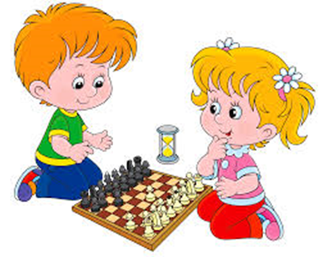

Подготовила: Марченко Наталия Васильевна, воспитатель

Мегион, 2018 год

Цепкая память и любознательность детей позволяют увлечь их игрой в шахматы. Попробуйте перелистать историю шахмат: бросится в глаза, что многие шахматисты познакомились с этой игрой в раннем детстве. Советский гроссмейстер Пауль Керес и чемпион мира кубинец Х.Р. Капабланка пристрастились к шахматам в четырёхлетнем возрасте, чемпион мира Анатолий Карпов- в пятилетнем, чемпионка мира среди женщин Нона Гаприндашвили – в шестилетнем.
Я не собираюсь давать советы, как растить шахматных вундеркиндов. А как научить детей шахматной игре, привить им любовь к ней.
Обучать надо начинать с 5-6 лет. Для того чтобы ребёнок научился играть в шахматы, достаточно уделять этому 20-30 мин. в день. Помимо вовлечения детей в мир шахмат эти занятия помогут воспитать у них внимание, наблюдательность, выдержку, умение сосредоточиваться, быстро принимать решения. Разумеется, приобщать детей к шахматам нужно без принуждения, опираясь лишь на их любознательность, которую вы должны стимулировать увлекательными пояснениями.
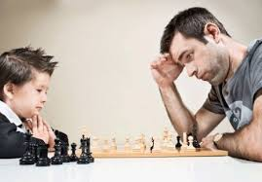

Начинать изучение игры никогда не поздно, лишь бы не допускать увлечения шахматами в ущерб режиму дня и другим интересам ребёнка. Воспитание детей дошкольного возраста должно быть разносторонним, гармоничным. Родителям следует помнить, что форсировать обучение шахматной игре не следует. Делать это надо не спеша, растянув курс обучения на год.
Основной метод обучения детей шахматам- игра. Уже сам процесс познания должен быть облечён в форму увлекательной и доступной игры. Формы, методы, приёмы постоянно разнообразятся с учётом возрастных и индивидуальных особенностей ребёнка.
Теперь о самом процессе обучения. Мы начинаем его с пешки- и не случайно: эта фигура для восприятия всего понятнее детям, и уже одними пешками можно начинать игру. Познакомившись с пешкой, принимаемся за изучение других фигур.
На первых порах ни в коем случае не следует предлагать играть сразу играть всеми фигурами. Соблюдая это условие, мы приучаем детей видеть поле, распределять внимание по всей доске. Постепенно количество знакомых и изученных фигур увеличивается до полного комплекта, и только тогда юные игроки приступают к игре всеми фигурами, разучивают их взаимодействия, запоминают простейшие комбинации игры и затем переходят к решению простых задач в один ход.
На разных этапах обучения форма познания детьми шахматных правил должна меняться в зависимости от подготовленности и способности игроков.
В начале обучения, преобладающим способом сообщения новых знаний должен быть рассказ или объяснение взрослого с обязательным показом на шахматной доске. Объяснения должны быть ясными и чёткими.
По мере того как ребёнок овладевает основами игры, ему предоставляется возможность играть чаще. Наблюдая за игрой, взрослый сосредотачивает всё внимание лишь на характерные ошибки, показывая и разбирая их на шахматной доске. Можно обратиться к ребёнку с вопросом: « А может пешка ходить и есть назад?» При этом взрослый старается добиться от ребёнка правильного ответа. Таким образом, детям предоставляются большие возможности для размышлений и совершенствования самостоятельных творческих поисков. Взрослый должен умело направлять эту деятельность, обращаясь к детям примерно с такими словами: « Лена, ты сделала хороший ход. А теперь, дети, давайте вместе подумаем, нет ли здесь ещё лучшего хода». И если дети отыскивают его, надо тщательно обсудить этот ход, объяснить, чем хорош и чем лучше Лениного. Чем больше таких находок, тем крепче дети привязываются к игре, тем больше удовольствия получают от общения с ней.
Для обучения игре лучше приобрести шахматы с размером доски 40-40 см. Фигуры здесь располагаются свободнее, просторнее, чем на доске меньшего размера. Учиться игре на таких шахматах детям легче. При игре доска всегда располагается так, чтобы на левом углу было чёрное поле, а на правом - белое.

Обратите на это внимание, потому что очень часто дети ставят доску не правильно.
Интерес к шахматам у детей проявляется по - разному: одни сразу заболевают ими, других нужно к ним подтолкнуть. Оказывая ребенку, помощь в изучении игры, старайтесь тактично, неназойливо поддержать его интерес к игре. Нельзя хвалить одних детей и ругать других за их успехи и неудачи. Познание шахматной игры у детей идёт неравномерно. Очень важно в процессе обучения воспитывать привычку к преодолению трудностей, строя игру по принципу от простого к сложному, от лёгкого к более трудному, вкрапливая в уроки элементы занимательности и новизны.
Перед игрой не лишней будет беседа такого содержания: « Шахматисты играют не торопясь и ведут себя тихо, чтобы можно было обдумать хороший ход. Во время игры нельзя спорить, громко разговаривать- так вы будете мешать себе и другим.»
Родители часто задаются вопросом, а поддаваться ли ребёнку в игре.
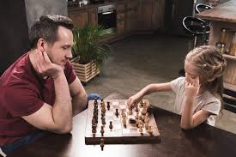

Иногда стоит сделать вид, что вы проиграли ребёнку. Но часто делать этого не следует: дети привыкают к лёгким победам, и будут воспринимать проигрыш весьма болезненно. Лучше дать ему фору ( отдать, например, ферзя, ладью, а то и несколько фигур сразу), оставляя такое минимальное количество фигур, чтобы обе стороны испытывали к игре обоюдный интерес, преодолевая одинаковые трудности. Тогда дети будут совершенствоваться в игре быстрее.

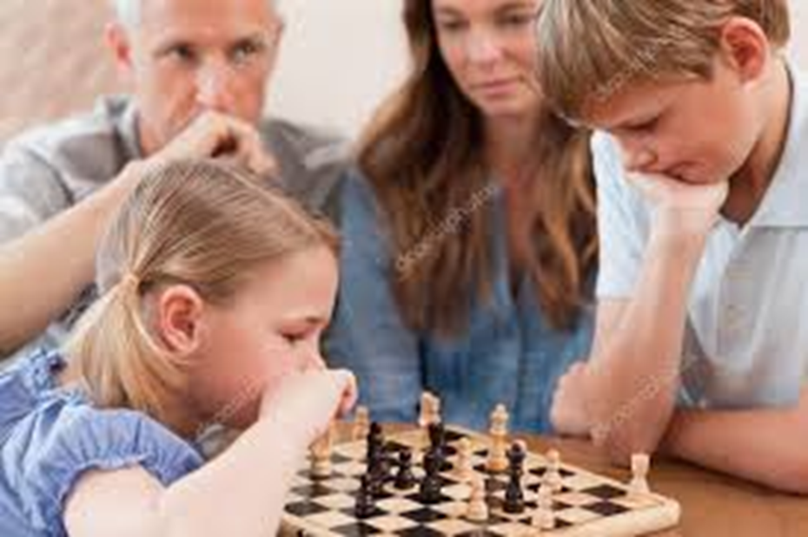
Правда, не все дети и не всегда охотно берут фору, считая, видимо, что они и так хорошо играют. Когда дети повысят свой класс игры, фора уменьшается настолько, насколько сильнее станет игра юного шахматиста.

Родителям полезно после игры разобрать с детьми их ошибки. Необходимо постепенно приучать их из нескольких ходов в игре выбирать самый лучший, наиболее выигрышный.

